Presse Fakten
Schrauben, Rohre und Speichen: Kaltumformen statt Zerspanen
Vom Draht zur 300 mm langen Vollgewindeschraube mit 10 mm Gewinde in einer einzigen Maschine
Kaltumformen ermöglicht bisher unerreichten hohen Durchsatz.
Alsdorf, den 26. Februar 2019 Eine neue All-in-one-Maschine von Amba fertigt Vollgewindeschrauben von 300 mm Länge mit einem Außendurchmesser von 10 mm direkt vom Coil. Während bisher beim Walzen der Gewinde allein 30 bis 40 Stück pro Minute branchenüblich waren, fertigt die neue Maschine mehr als 100 Stück pro Minute und formt dabei gleichzeitig auch den Kopf der Schrauben.
Die Maschine für die Herstellung von Vollgewindeschrauben, die im konstruktiven Holzbau verwendet werden, wird in Kürze an einen Kunden in Deutschland ausgeliefert. Sie ist die weltweit erste Anlage, die derart lange und dicke Schrauben direkt vom Coil in einem Durchgang zum fertigen Produkt formt.
Sie arbeitet nach dem von Amba entwickelten All-in-one-Prinzip: Alle Prozessschritte vom Abwickeln, Ablängen und Richten des Drahtes über das Formen des Kopfes bis zum Walzen des Gewindes erfolgen in derselben Maschine.
Dabei erzielt Amba eine Taktzahl von mehr als 100 Stück pro Minute – sie arbeitet mehr als dreimal so schnell wie marktübliche Maschinen, die lediglich das Gewinde walzen.
Das Rezept: Kaltumformen statt Zerspanen
Die neue Maschine ist ein Beispiel für einen Trend bei der Herstellung langer Bauteile, deren Querschnitt sich über die Länge ändert: das Kaltumformen ersetzt mehr und mehr das Zerspannen.
Manfred Houben, einer der drei Geschäftsführer von Amba, erläutert diese Entwicklung: „Beim Kaltumformen ist der Durchlauf deutlich höher als beim Zerspanen, denn die Teile müssen nicht mehr einzeln zugeführt, eingespannt, bearbeitet und ausgeworfen werden. So geht die diskontinuierliche Fertigung in eine quasi kontinuierliche über. Das bringt in einigen Anwendungen eine Steigerung der Produktivität um eine Größenordnung.“
Das All-in-one-Prinzip lässt sich auch auf andere Produkte übertragen. Ein Beispiel: Felgenstifte, die die Profile von Fahrradfelgen verbinden, wurden bisher mit hohem Zeitaufwand einzeln gedreht. Mit der Kaltumformung stellt eine neue Maschine von Amba bis zu 100 Stück pro Minute her. Zurzeit plant Amba ein Projekt, bei dem drei Maschinen von Amba eine dreistellige Anzahl von Drehautomaten mit Stangenlader ersetzen sollen.
2.200 Zeichen einschließlich Vorspann und Leerzeichen
Hintergrund: Amba im Wachstum
Seit mehreren Jahren steigt der Auftragseingang stetig. Schon in 2018 hat Amba die Produktionsfläche mehr als verdoppelt und die Belegschaft von rund 50 auf jetzt mehr als 70 Mitarbeiter verstärkt. Außerdem hat das Unternehmen die „Klinken Automation“ übernommen, um Mechanik und Automatisierungstechnik aus einem Guss zu liefern.
In einer neuen, kürzlich eingeweihten Halle werden bis zu drei Anlagen, die jeweils bis zu zwölf m lang und bis zu 35 t schwer sind, parallel montiert und unter realen Bedingungen in Betrieb genommen, bevor sie an die Kunden geliefert werden.
Manfred Gottschalk, der kaufmännische Geschäftsführer von Amba, freut sich über das hohe Interesse seiner Kunden: „Wir erhalten immer mehr Anfragen von Firmen, die Produkte aus Draht oder Rohr in großen Stückzahlen herstellen. In einigen Projekten geht es um neuartige Bauteile speziell in der Automobilindustrie, die konventionell zurzeit nicht ansatzweise wirtschaftlich herzustellen sind.“
Auch die Struktur des Unternehmens hat Amba an das schnelle Wachstum angepasst. Seit Januar 2019 ist Lars Henning als dritter Geschäftsführender Gesellschafter hinzugekommen. Er verantwortet die Technik bei Amba: Projektmanagement, Elektro- und Automatisierungstechnik und Entwicklung. Manfred Houben ist weiter für Vertrieb und Fertigung verantwortlich, Manfred Gottschalk ist nach wie vor der kaufmännische Geschäftsführer.
Hintergrund: 1.400 Zeichen einschließlich Leerzeichen

Abbildungen
Download der hoch aufgelösten Bilddateien:
Bitte hier klicken: https://www.vip-kommunikation.de/amba.html
Abb. 1: Die neue All-in-one-Maschine fertigt pro Minute mehr als 100 bis zu 300 mm lange Schrauben in einem Durchgang.  Dateiname:  Amba IMG_9495a.jpg | 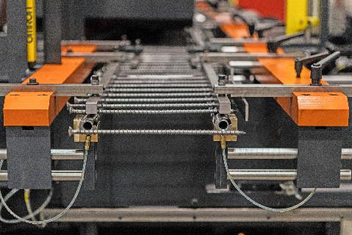
Abb. 2a: Die Maschine fertigt die Schrauben in einem Durchgang aus bis zu 7,8 mm dicken Draht direkt vom Coil.  Dateiname:  Amba IMG_9503a.jpg | 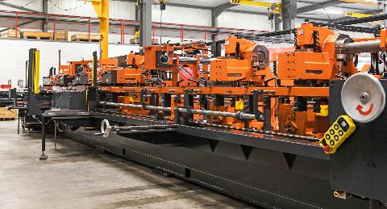
Abb. 2b: Die Maschine fertigt die Schrauben in einem Durchgang aus bis zu 7,8 mm dicken Draht direkt vom Coil.  Dateiname:  Amba IMG_9525a.jpg | 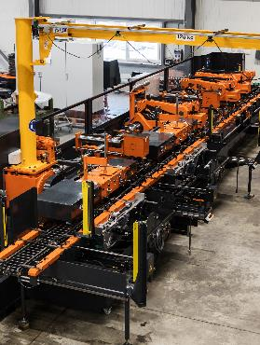
Abb. 3: Manfred Houben (links) und Lars Henning, beide Geschäftsführer von Amba, prüfen eine der 300 mm langen Schrauben.  Dateiname:  Amba IMG_9511.jpg | 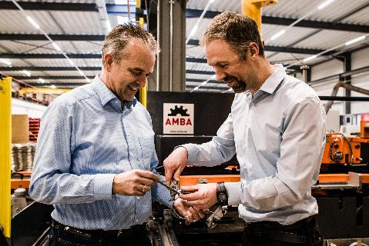
Bildrechte: Werksfotos Aachener Maschinenbau GmbH
Kontakt:  Aachener Maschinenbau GmbH  Dipl.-Ing. Manfred Houben  Werner-von-Siemens-Straße 17-19  52477 Alsdorf  Tel: +49.2404.551289-0  Fax: +49.2404.551289-10  www.amba.de  houben@amba.de | Ansprechpartner für die Redaktion:  VIP Kommunikation  Dr.-Ing. Uwe Stein  Dennewartstraße 25-27  52068 Aachen  Tel: +49.241.89468-55  Fax: +49.241.89468-44  www.vip-kommunikation.de  stein@vip-kommunikation.de
Über Amba
Die Aachener Maschinenbau GmbH – meist „Amba“ genannt – wurde im Jahr 1908 im Umfeld der Aachener Nadelindustrie gegründet, die seinerzeit weltweit renommiert war. Seitdem hat sich das Unternehmen mehr und mehr zum international anerkannten Spezialisten für Maschinen zur Kaltumformung von Bauteilen aus Metall entwickelt.
Heute stellt Amba vorwiegend Spezialmaschinen für die Produktion von langen Bauteilen her, deren Querschnitt sich über die Länge verändert – so zum Beispiel von Schrauben mit einer Länge zwischen 60 und 2.500 mm sowie von Rohren und Speichen. Zu den Kunden zählen fast alle international renommierten Hersteller von Schrauben, zum Beispiel Spax, die Würth-Gruppe, Heco oder die Fischerwerke.
Am heutigen Stammsitz des Unternehmens in Alsdorf in der Nähe von Aachen arbeiten 70 Mitarbeiter in Entwicklung, Konstruktion, Fertigung und Kundendienst.

